Брошюру выполнили ученицы 9 класса Лопатина Екатерина и Бойцова Дарья, 2015г. |  | Скутерист,  помни!
Мопед (скутер) – это двух- или трёхколёсное транспортное средство, приводимое в движение двигателем с рабочим объемом не более 50 км/ч. К мопедам приравниваются велосипеды с подвесным двигателем, мокики и другие транспортные средства с аналогичными характеристиками. Таким видом транспорта можно управлять, имея водительское удостоверение на право управления им (категории «М»), либо при наличии водительского удостоверения любой категории. | Это необходимо знать!  -Для управления мопедами и скутерами в настоящее время требуется получать водительское удостоверение категории «М»  -Административная ответственность за управление транспортным средством, не имея права управления, штраф от 5 до 15 тысяч рублей.  -Административная ответственность за передачу управления, штраф 30 тысяч рублей.  -Согласно правилам дорожного движения управлять мопедом , скутером при движении по дорогам разрешается лицам не моложе 16 лет. | 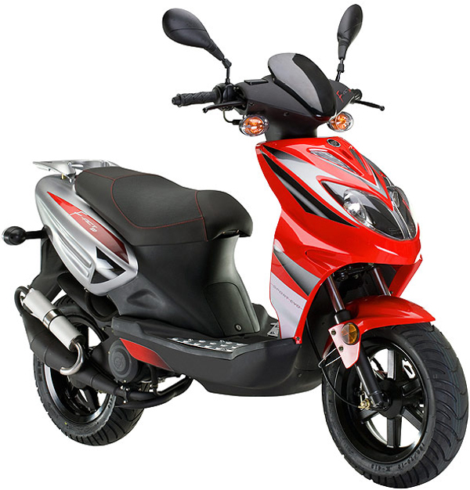
Мопед (скутер) – это двух- или трёхколёсное транспортное средство, приводимое в движение двигателем с рабочим объемом не более 50 км/ч. К мопедам приравниваются велосипеды с подвесным двигателем, мокики и другие транспортные средства с аналогичными характеристиками. Таким видом транспорта можно управлять, имея водительское удостоверение на право управления им (категории «М»), либо при наличии водительского удостоверения любой категории. | Это необходимо знать!  -Для управления мопедами и скутерами в настоящее время требуется получать водительское удостоверение категории «М»  -Административная ответственность за управление транспортным средством, не имея права управления, штраф от 5 до 15 тысяч рублей.  -Административная ответственность за передачу управления, штраф 30 тысяч рублей.  -Согласно правилам дорожного движения управлять мопедом , скутером при движении по дорогам разрешается лицам не моложе 16 лет.
Брошюру выполнили ученицы 9 класса Лопатина Екатерина и Бойцова Дарья, 2015г. |  | Скутерист,  помни!

